


创新实践报告

题目： 局域网C/S通讯工具

姓名 单栋
学号 201126630108
班级 计算机实验班

- 程序基本说明
本程序使用Qt作为主要开发环境，用Qt自带的QtNetwork类中的Tcp实现了一个网络聊天室。
程序分为服务器端和客户端两部分，服务器端提供了一个转发的平台，所有消息全部由客户端发往服务器端，经过服务器端的转发之后到达各个客户端，随后由客户端显示在屏幕上。
本程序全套使用了Qt4.8.4中的套件实现，可以完全不用修改直接移植到linux下编译就可以了。

- 程序流程图
用户输入信息
客户端编码成UTF-8编码之后传给服务器
服务器端接收信息
显示在服务器上面作为信息记录
客户端拉取信息
客户端显示信息
转发给所有现在登录在服务器上的客户端
显示
转发

- 客户端程序关键类说明
1、chat.ui chat.h chat.cpp
类功能：整个chat界面主窗口定义的类，定义了所有的数据，随后连接包装后的槽和信号。顺带实现了消息的一部分编码和显示问题。

2、chname.ui chname.h chname.cpp
类功能：实现了一个修改用户名的对话框。这里为了能够传出修改后的用户名，当chat中实体化chname时，会传入一个QString的指针，随后chname中修改了这个指针指向的数据，这样做很不安全，实现地非常丑陋。

3、msgclient.h msgclient.cpp
类功能：包装了QTcpSocket，将预处理后的信息编码成UTF-8后发送给服务端，将服务端发送过来的UTF-8转换成QString之后传给界面函数。
- 服务端程序关键类说明
1、tcpserver.ui tcpserver.h tcpserver.cpp
类功能：整个服务端的界面，以及一些信号和槽的连接，显示得到的信息，以及开始监听。

2、msgclient.h msgclient.cpp
类功能：基本和客户端的一样，包装了QTcpSocket，将信息编码或者解码，在QString和Local8bits之间转换，随后发送或者接受自客户端。

3、megserver.h megserver.cpp
类功能：包装了QTcpServer，实现了客户端连接服务端之后记录，随后遍历已登录的客户端，分发得到的信息，这里使用了Qlist来记录所有的以连接的客户端，并且在客户端掉线之后删除客户端的操作。

- 运行结果
服务器端运行截图：
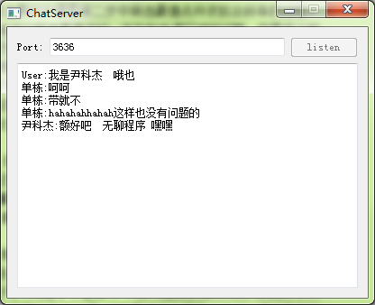
客户端运行截图：
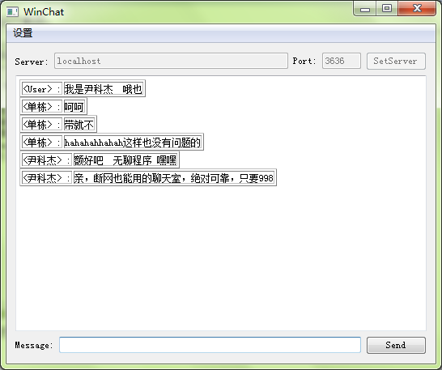
六、实验中遇到的主要问题及解决方法：
1.其实聊天室最好的实现办法是用udp协议，但是我不知道如何在广域网上穿透路由器进入局域网，随后放弃了这种想法，转而投奔Tcp实现的C/S架构的网络聊天室。
2.虽然事先考虑过登陆机制，但最后觉得作为一个网络聊天室还是这样匿名比较好。
3.这里考虑过显示用户列表以及一对一聊天，但是这样的话发现用户掉线之后延时比较明显，会出现明明已经上线却没有发现，或者明明已经下线却还上线的问题，同时因为判别存活的心跳包的加入，导致一系列问题，服务器的压力也一下子大了不少，最后放弃了。
4.网络上传输只能以byte流方式传输，在传输中文的时候发生乱码的问题，先后测试了ASCII码和local8bits编码方式来传输，虽然在windows间没有乱码问题了，最后考虑了unicode来编码，采用了UTF-8协议，大部分长字符都能够解决传输问题叻，现在可以直接移植到linux下面而不需要修改任何代码。
5.Qt的消息和槽机制研究了一段时间，会了之后确实非常非常方便。
6.Qt的布局系统刚开始不太会用，窗口部件都是固定大小的，一旦最大化会出现非常难看的窗口，随后用布局这个东西解决了。
7.对虚函数很不熟悉，前面有很多实现本来用虚函数会方便很多，但最后用了一些很丑陋的实现方式。
七、实验中的缺陷和不足
1.正如前面所说这个软件是基于C/S架构用Tcp协议实现，这本身就是一个很鸡肋的设计，UDP在聊天室的设计上有着先天优势，但是为了能够在广域网上运行，被迫选择了TCP。
2.消息和槽机制在带来优秀而简单的实现的同时，确实的降低了软件的性能，这个软件预计在人稍稍多一点的时候（数百人或者数千人），服务器端会出现槽和消息过多，且出现在同一个线程中，会导致程序非常缓慢。
3.这个软件的界面确实做得非常丑陋。
4.因为对虚函数的不熟悉，导致一些实现非常丑陋，比如为了传一个字符串从一个类到另外一个类中，从一个类中实体化了另外一个类，并且传入了一个字符串指针，从而使实体化的那个类可以修改原来的类中的数据，确实非常不安全。
5.同上，因为对多线程的同步问题一直没办法真正意义上地完全解决，使用多线程可能会出现一些意料之外的错误，最后选择了放弃多线程，使用了Qt自带的槽机制，实现了一样的功能，但明显效率上会出现问题。
6.我试图添加上线离线通知，虽然在一般情况下都能够实现了，但是一旦直接关掉窗口，那么离线通知不会出现，主要是因为消息还在本地缓冲区时程序被强制终止了，随后TCP缓冲区被释放，服务器无法得到信息，这里本来是想用sleep数百毫秒来实现，但事后觉得这样做不符合用户的要求，可能出现进程驻留内存太久之类的问题，而且也不会真正意义上完全解决这个问题，于是保留了这个缺陷。

